Soutěž setkání s historií 2025 školní kolo
Téma: II. světová válka; příčiny, průběh, důsledky.

Gymnázium Ostrava – Hrabůvka, p. o.
Jméno a příjmení: ………………………………………………………………………….….
Škola: …………………………….
Výsledný počet bodů: ……..

Datum: …………………………………… Podpis: …………………………………………..

1. Přečtěte si text a odpovězte na otázky (za správnou odpověď 1 bod, celkem 2 body)

„Německo, Spojené království, Francie a Itálie se shodly se zřetelem k dohodě, již bylo v podstatě dosaženo o odstoupení sudetoněmeckého sdružení, na těchto podmínkách a způsobech tohoto odstoupení a na opatřeních …“

a) Uveďte název dokumentu, z něhož pochází ukázka.
b) Kdo dokument podepsal a kdy (měsíc, rok)?

2. Zakroužkujte správnou odpověď (za správné zakroužkování 1 bod, celkem 4 body)

a) Které dokumenty souvisí s nacistickým Německem?
I. Zlatá bula sicilská II. Norimberské rasové zákony
III. Hitlerovi dekrety IV. Berlínské rasové zákony

b) Fašistické hnutí/strana v Československu se nazývalo/a:
I. Ohnivé kříže II. Fašisté čeští III. Národní obec fašistická IV. Velkomoravská orlice

c) Kdy došlo k zániku Protektorátu Čechy a Morava?
I. 1945 II. 1942 III. 1928 IV. 1935

d) Co znamená pojem anšlus?
I. rozdělení II. připojení III. převrat IV. odstup území

3. Napište správný pojem (za správný pojem 1 bod, celkem 4 body)

a) Vojenská taktika založená na překvapivém rychlém útoku.

b) Městská čtvrť obydlená Židy.

c) Místo sloužící k hromadné internaci nebo věznění lidí.

d) Politika ústupků, uklidnění, usmíření se nazývá cizím slovem (v praxi např. vůči nacistickému Německu).

4. Poznejte osobnost podle uvedených indicií (za správnou odpověď 1 bod,
celkem 5 bodů)

a) vůdce – SSSR – Velká trojka - čistky
b) ministerský předseda – Francie – Mnichovská dohoda - ústupky
c) atentát – kolo – parašutista - Jozef
d) prezident – ČSR – zahraniční odboj - min. zahraničí
e) diktátor – pochod na Řím – černé košile - Avanti!

5. Prohlédněte si obrázky a odpovězte na otázky (za každou správnou odpověď 1 bod, celkem 2 body)

Se kterým hnutím, ideologií je spojen tento symbol?
a)
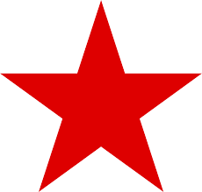
Poznej, kdo je na obrázku. Nápověda jedná se o našeho prezidenta.

b)
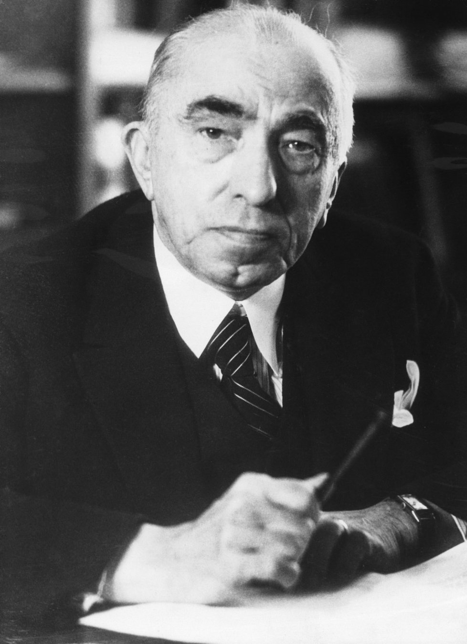
6. Prohlédněte si obrázky a odpovězte na otázky (každá správná odpověď 1 bod, celkem 2 body)

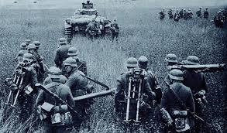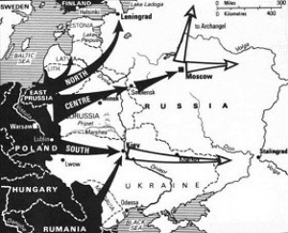

1. Jakou historickou událost zachycují obrázky, název operace?
2. Kdy se tato událost odehrála? (měsíc a rok)

7. Označte nepravdivé tvrzení a opravte jej tak, aby bylo správné.
(každá správná odpověď 1 bod, celkem 3 body)

- V roce 1938 zahájilo Německo II. světovou válku útokem na Polsko.

- V Bělověžském lese popravili v roce 1940 komunisté polské důstojníky a inteligenci.

- Na Jaltské konferenci v roce 1945 se sešli zástupci tzv. Velké trojky, Lenin, Churchill a Roosevelt.

8. Odpovězte na otázky. (každá správná odpověď 1 bod, celkem 2 body)

Na obrázku vidíte dobovou karikaturu.

- Napiš, kdo jsou dotyčné osoby?
- Co karikatura představuje, na co naráží?

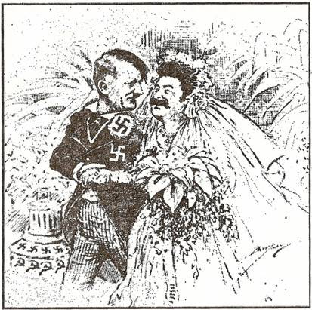

9. Urči správné tvrzení: (1 správná odpověď 1 bod, celkem 1 bod)

a) Komunistický politický systém v SSSR nepatří mezi totalitní režimy.
b) Nacistický politický systém v Německu patří mezi demokratické režimy.
d) Totalitní režim netoleruje opozici, důsledně lpí na státní ideologii, policejní stát kontroluje vše

10. Spojte správné pojmy do dvojic. (každá správná odpověď 0,5 bodu, celkem 4 body)

- Šoa 1) Pravicová diktatura
- Španělsko 2) teorie Nadčlověka (Übermensch)
- Nacistické Německo 3) označení Benita Mussoliniho, který znamená „vůdce“
- Znak nacismu 4) idea všeněmectví
- Josef Goebbels 5) země s autoritářským režimem (1936-1975)
- Duce 6) hebrejský termín pro katastrofu (holokaust)
- Znak nacismu i fašismu 7) ministr propagandy nacistického Německa
- Pangermanismus 8) Vyhrocený nacionalismus a militarismus

11. Přiřaďte časová období, ke správným mapám. (za všechna správná přiřazení 2 body, za 1 chybu 1 bod, 2 a více chyb 0 bodů)

Mapa A |  | Mapa B
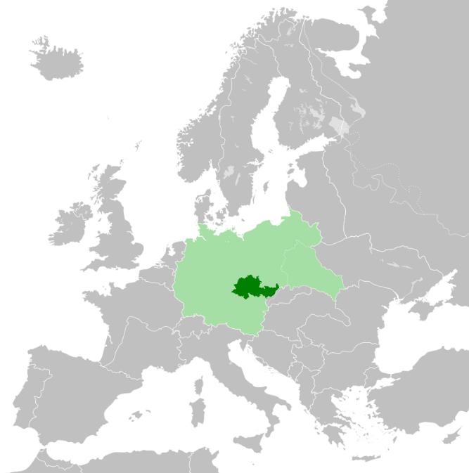 |  | 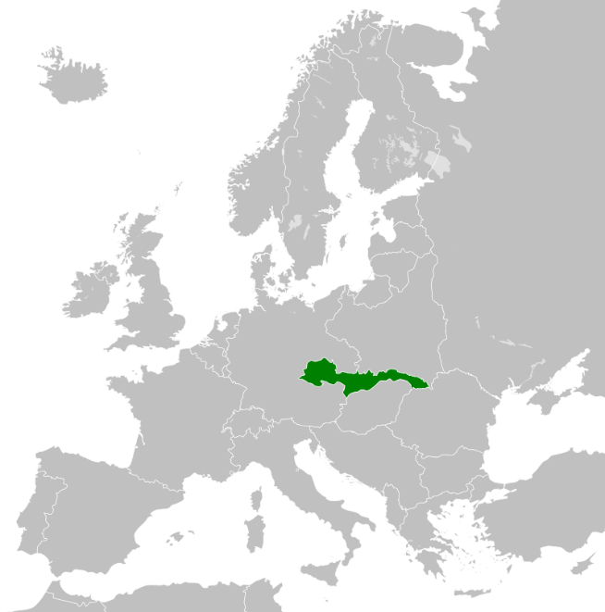
Mapa C |  | Mapa D
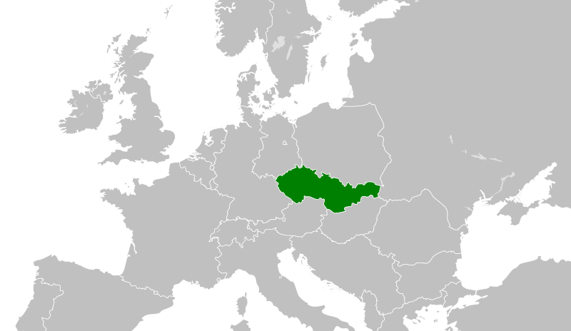 |  | 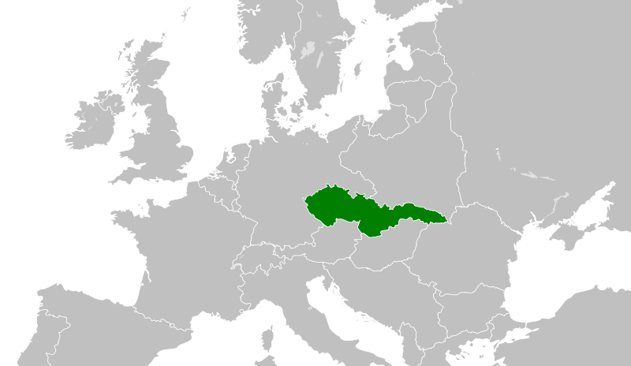

1918 až 1938 =
1938 až 1939 =
1939 až 1945 =

12. Vyber správnou odpověď. (1 správná odpověď 1 bod, celkem 1 bod)

Jedním z důsledků II. světové války jsou některé nedořešené územní otázky. Jde například o několik ostrovů obývaných lidem Ainu, které byly dříve součástí Japonska. Po válce je obsadil Sovětský svaz a dnes jsou součástí Ruska. O jaké území se jedná?

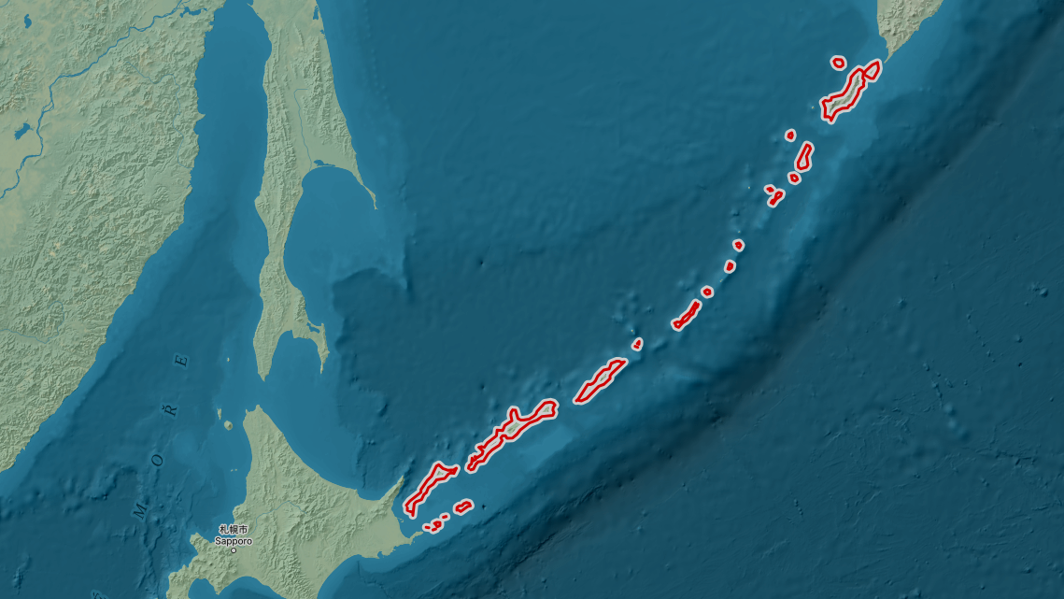

a) Ostrov Sachalin s přilehlými ostrovy
b) Souostroví Rjúkjú
c) Kurilské ostrovy

